新 书 推 荐
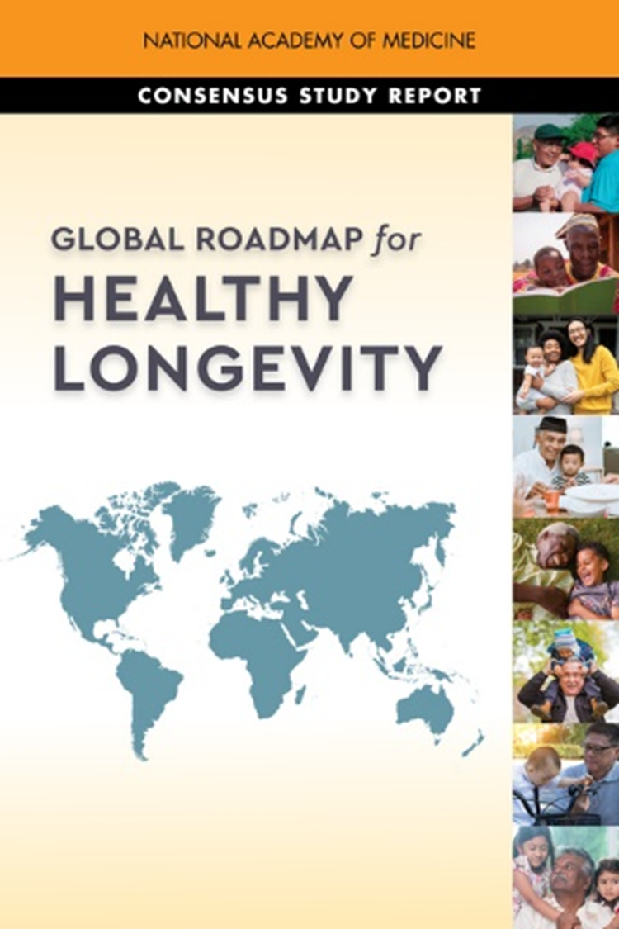
中文书名：《全球人类长寿指南》
英文书名：Global Roadmap for Healthy Longevity
作 者：National Academy of Medicine
出 版 社：National Academies Press
代理公司：ANA/Leah Guo
页 数：320页
出版时间：2022年9月
代理地区：中国大陆、台湾
审读资料：电子稿
类 型：社会科学

内容简介：

随着前所未有的全球老龄化，社会必须采取全社会的努力，以最大限度地发挥效益并尽量减少人口老龄化的负担。《全球人类长寿指南》描述了到2050年可以实现的健康长寿的美好愿景——包括包容所有年龄段的人，无论其健康或功能状况如何，参与社会和社会的各个方面以社会凝聚力和公平为特征。

为了实现这一愿景，本书建议对卫生系统、社会体系、基础设施，物理环境、教育、工作和退休进行改革。其中有一些建议能够直接地使老年人受益，因为当老年人健康长寿时，所有年龄段的人都受益。本报告的建议是全球各个角落所有年龄段的人的长寿指南，倡导有意义且以目标为导向的人类生活。

媒体评价：

与气候变化一样，人口变化是前所未有的。成功的社会投资创造了更长的寿命，这影响了我们生活、学习、工作和娱乐方式以及人类生存体验的所有其他方面。

这份报告畅想了2050年的社会是什么样子——如果我们应用我们所知道的关于如何改善健康状况的所有知识，延长人类寿命，以便社会能够保持稳健，甚至茁壮成长，而不仅仅是因为人口变化。

——琳达·弗里德（Linda Fried）
哥伦比亚大学邮递员公共卫生学院院长，撰写该报告的委员会联合主席

谢谢您的阅读！
请将回馈信息发至：郭丹娅 (Leah Guo)
安德鲁﹒纳伯格联合国际有限公司北京代表处
北京市海淀区中关村大街甲59号中国人民大学文化大厦1705室, 邮编：100872
电话：010-82449325
传真：010-82504200
Email: Leah@nurnberg.com.cn
网址：www.nurnberg.com.cn
微博：http://weibo.com/nurnberg
豆瓣小站：http://site.douban.com/110577/
微信订阅号：ANABJ2002


